LINOMAG®
KREM Z TLENKIEM CYNKU

KOSMETYK, krem
50 ml

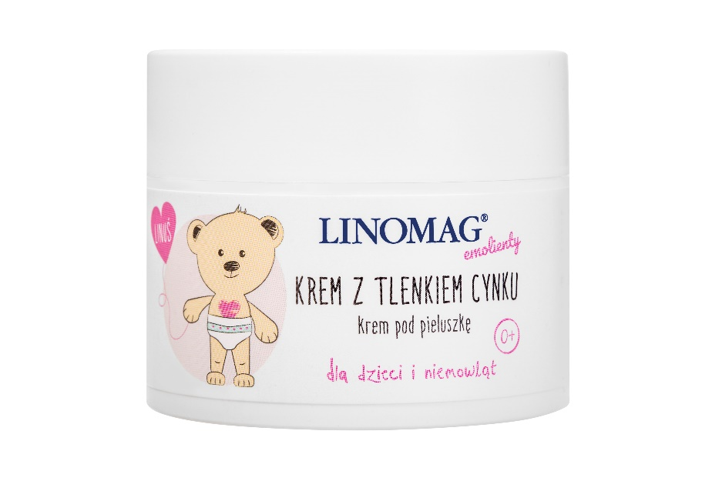

SUCHOŚĆ SKÓRY, SKÓRA ALERGICZNA I WRAŻLIWA

Krem pod pieluszkę odpowiedni dla skóry wrażliwej, suchej i alergicznej. Dla dzieci i niemowląt od 1. dnia życia.

• Ogranicza rozwój bakterii.
• Zapobiega powstawaniu odparzeń i podrażnień.
• Wspomaga procesy regeneracji naskórka.
• Łagodzi podrażnienia i uczucie swędzenia.
• Tworzy barierę chroniącą przed działaniem czynników drażniących.

Składniki: Olej lniany, bogaty w NNKT, tlenek cynku oraz alantoina.

LINOM/2025/1024

